Desempeño de egresados de tecnologías de información en el examen general de egreso
Performance of graduates in information technology in the general exit exam
Tecnologia da informação desempenho graduados no exame saída geral

Ricardo Armando Barrera Cámara
Universidad Autónoma del Carmen, México
rbarrera@pampano.unacar.mx

Ana Alberta Canepa Sáenz
Universidad Autónoma del Carmen, México
acanepa@pampanpo.unacar.mx

Judith del Carmen Santiago Pérez
Universidad Autónoma del Carmen, México
jsantiago@pampano.unacar.mx

Resumen
A nivel nacional existen instrumentos que evalúan los conocimientos y habilidades de los egresados de programas educativos de licenciatura. El examen general de egreso de licenciatura (EGEL), permite evaluar los conocimientos y habilidades de los egresados en base a pruebas nacionales establecidas por el Centro Nacional de Evaluación para la Educación Superior (CENEVAL). En este trabajo se analizaron los resultados obtenidos en las pruebas EGEL-ICOMPU, EGEL-ISOFT, EGEL-INFO e Informes Nacionales de los años 2011 a 2015. Estas pruebas corresponden a los programas educativos que imparte la Facultad de Ciencias de la Información: ingeniería en computación, ingeniería en sistemas computacionales y licenciatura en informática. Con la información obtenida y procesada se plantearon alternativas que coadyuven en la mejora de los resultados que se obtienen en las pruebas.
Palabras clave: EGEL, ingeniería en computación, ingeniería en sistemas computacionales, licenciatura en informática.
Abstract
At the national level there are instruments that assess the knowledge and skills of graduates of Bachelor's degree programs. The general degree (EGEL by its name in Spanish) exit exam, allows to evaluate the knowledge and skills of graduates based on national tests established by the National Center for Assessment in Higher Education (CENEVAL by its name in Spanish). This paper analysed the results obtained in the tests EGEL-ICOMPU, EGEL-ISOFT, EGEL-INFO and National Reports of the years 2011 to 2015. These tests correspond to educational programs taught by the Faculty of information sciences: computer engineering, computer systems engineering and Bachelor's degree in computer science. With the information obtained and processed alternatives were raised that contribute in the improvement of the results obtained in the tests.
Key Words: EGEL, computer engineering, computer systems engineering and Bachelor's degree in computer science.
Resumo
Nacionalmente há instrumentos que avaliam o conhecimento e as habilidades dos graduados de programas de graduação de ensino. O Exame grau Exit geral (EGEL) avalia os conhecimentos e competências dos diplomados com base em testes nacionais criados pelo Centro Nacional de Avaliação do Ensino Superior (CENEVAL). Engenharia: Este artigo apresenta os resultados obtidos no EGEL-ICOMPU, EGEL-ISOFT, EGEL-INFO e Relatórios Nacionais para os anos de 2011 a 2015. Estes testes são testes para programas educacionais oferecidos pela Faculdade de Ciências da Informação analisados computador, diploma de engenharia de computador no computador e sistemas. Com as alternativas de informação obtida e processada que ajudam a melhorar os resultados obtidos nos ensaios que foram levantadas.
Palavras-chave: EGEL, engenharia da computação, engenharia de sistemas informáticos, de graduação em ciência da computação.
Fecha recepción: Enero 2016 Fecha aceptación: Julio 2016

Introducción
El Centro Nacional de Evaluación para la Educación Superior (Ceneval), tiene como actividad principal el diseño y la aplicación de instrumentos de evaluación de conocimientos, habilidades y competencias, así como el análisis y la difusión de los resultados que arrojan las pruebas. La información que proporciona se relaciona con los conocimientos y habilidades que adquieren las personas de diversos programas educativos a diferentes niveles. Organizaciones profesionales de diversas instituciones conforman cuerpos colegiados que participan en la elaboración de sus instrumentos de evaluación.
Programas de apoyo como Programa Integral del Fortalecimiento Institucional (PIFI), Programa de Fortalecimiento de la Calidad en Instituciones Educativas (PROFOCIE), Programa de Fortalecimiento de la Calidad Educativa (PFCE), o bien programas estatales, consideran la atención de necesidades relacionadas con el mejoramiento de los resultados del EGEL. Con el tiempo, los resultados se han convertido en un indicador para el acceso a recursos o como parte de los indicadores de calidad de una institución. Por ello, la mayoría de las universidades públicas en México presentan como requisito de egreso el sustentar la prueba EGEL, y como estímulo al egresado la titulación profesional conforme al desempeño obtenido en determinada prueba.
La Facultad de Ciencias de la Información oferta varios programas educativos de licenciatura, entre los que destacan: ingeniería en computación, ingeniería en sistemas computacionales y licenciatura en informática. A estos programas, respectivamente, les corresponden las pruebas EGEL-ICOMPU, EGEL-ISOFT y EGEL-INFO.
En los últimos años, los resultados de las pruebas no han presentado los testimonios de desempeño esperados (una mejora en los testimonios sobresalientes y suficientes, o disminución de testimonios aún no suficientes). Por otra parte, no existe evidencia de un análisis o estudio en la institución sobre el desempeño y testimonio obtenidos por los sustentantes en las pruebas y perfiles mencionados en el área de tecnologías de información en la institución.

Los resultados del EGEL representan uno de los indicadores de calidad, considerado en los programas de Ingeniería Química Industrial e Ingeniería Industrial Logística. En este estudio (Cruz, Pren, y Pinto, 2015) se concluye que no hay relación entre los procesos de evaluación y acreditación con indicadores de rezago educativo o eficiencia terminal, lo que impacta la habilitación de la calidad docente. El EGEL es visto como un indicador de calidad en programas educativos al alcanzar Testimonios de Desempeño Sobresaliente, en programas educativos como Ingeniería de Software (Vera y Mendoza, 2016).

Para Raúl A. Aguilar Vera y Julio C. Díaz Mendoza (2015) se presenta una visión general de la evolución y desempeño de los alumnos que ingresan-egresan, aprueban, desertan y titulan en el programa educativo de la Licenciatura en Ingeniería de software perteneciente la Universidad Autónoma de Yucatán. El estudio considera las pruebas EXANI-II y EGEL-ISOFT; se presenta un estudio con la información de los alumnos de la carrera en Ingeniería de Software, quienes hicieron la prueba EGEL de 2008 a 2015, considerando los resultados por desempeño en cada área, el total de testimonios y su comparación con la media nacional reportada por el CENEVAL. La lógica difusa se trata con la intención de pronosticar los resultados de la prueba en egresados del programa de ingeniería en computación como medio de titulación. Para ello se propone un modelo que considera los resultados del EGEL con las notas obtenidas en las unidades de aprendizaje y las valoraciones de los profesores (Aguilar y Aguirre, 2015).

En la Universidad Autónoma de Nayarit se recopiló y analizó la información obtenida por los sustentantes del programa educativo de licenciatura en informática en la prueba (EGEL-I) y algunas variables como: sexo, ingresos mensuales, escolaridad de los padres, institución de procedencia, beca y situación laboral. La información corresponde al periodo comprendido entre 2008 y 2014 (Torre, Gallegos, y Fuentes, 2016). Las variables con mayor correlación son: institución de procedencia y promedio. En el trabajo (Elizabeth y Alonso, 2016) se analizaron los resultados individuales y globales de estudiantes y egresados de los últimos ciclos de la división de ciencias económicas y sociales del Campus Caborca de la Universidad de Sonora. Los resultados indican que los sustentantes no poseen los conocimientos esperados en la prueba, ya que 91.83 % obtuvo testimonio Insuficiente.

Un instrumento (Cano, Valdez, Encinas, y Uruchurtu, 2014) fue diseñado para medir la percepción de los egresados de la licenciatura de comercio internacional de la unidad académica de Hermosillo de la Universidad Estatal de Sonora. Se compararon los resultados del EGEL con los resultados del instrumento aplicado para evaluar la implementación del modelo educativo ENFACE; el Examen General de Egreso de la Licenciatura en Medicina General (EGEL-MG) y el Examen Nacional de Aspirantes a Residencias Médicas (ENARM) son dos instrumentos que miden el desempeño de los egresados de la Licenciatura en Medicina General a nivel nacional. Después se analizan los resultados obtenidos en la prueba EGEL de los egresados de la Licenciatura en Medicina General de la Universidad Autónoma de Ciudad Juárez, confrontando resultados de la prueba EGEL-MG y el ENARM como un indicador de competitividad (Ávila et al., 2015).

Un análisis de los resultados del EGEL en química es desarrollado, considerando la prueba basada en contenidos EGEL-Q y la prueba basada en funciones profesionales EGEL-QUIM (Hernández-Jiménez, Pavón-Silva, y Rodríguez-Barrientos, 2015). Los resultados mostraron que el porcentaje de sustentantes sin testimonio aumentó considerablemente en 75.4 % en la transición de un modelo de prueba a otro.

MATERIALES Y MÉTODOS
El examen general de egreso de licenciatura se organiza por áreas, subáreas y aspectos. Las áreas están vinculadas con los ámbitos profesionales, las sub-áreas comprenden las principales actividades profesionales de cada ámbito profesional y los aspectos identifican los conocimientos y habilidades requeridos para ejecutar tareas específicas de la profesión. Para este estudio se considera el EGEL-ICOMPU (Centro Nacional de Evaluación para la Educación Superior, 2016b) para el programa educativo de Ingeniería en Computación, EGEL-ISOFT (Centro Nacional de Evaluación para la Educación Superior, 2016c) para la Ingeniería en Sistemas Computacionales y EGEL-INFO (Centro Nacional de Evaluación para la Educación Superior, 2016a) para la Licenciatura en Informática. En la tabla 1 se muestran las áreas, el total de reactivos y el valor de porcentaje que corresponde a cada área y por prueba establecidos por el CENEVAL.

Tabla 1. Áreas, total de reactivos por área (TR), porcentaje de la prueba por áreas para EGEL-ICOMPU, EGEL-ISOFT, EGEL-INFO.
EGEL-ICOMPU |  |  | EGEL-ISOFT |  |  | EGEL-INFO
Área | TR | %  Examen | Área | TR | % Examen | Área | TR | %  Examen
A. Selección de sistemas computacionales para aplicaciones específicas | 42 | 22.58 | A. Análisis de sistemas de información | 24 | 13.26 | A. Detección de las necesidades informáticas de las organizaciones | 33 | 16.92
B. Nuevas tecnologías para la implementación de sistemas de cómputo. | 55 | 29.57 | B. Desarrollo e implantación de aplicaciones computacionales | 74 | 40.88 | B. Gestión de proyectos tecnológicos | 50 | 25.64
C. Desarrollo de hardware y su software asociado para aplicaciones específicas. | 29 | 15.59 | C. Gestión de proyectos de tecnologías de información | 26 | 14.36 | C. Gestión de la función informática | 47 | 24.10
D. Adaptación de hardware y/o software para aplicaciones específicas | 29 | 15.56 | D. Implementación de redes, bases de datos, sistemas operativos y lenguaje de desarrollo | 57 | 31.49 | D. Diseño de soluciones de tecnologías de la información y comunicación | 35 | 17.
E. Redes de cómputo para necesidades específicas | 31 | 16.67 |  |  |  | E. Implementación de tecnologías de la información y comunicación | 30 | 15.38
Fuente: elaboración propia a partir de información de la guía para el sustentante de EGEL-ICOMPU, EGEL-ISOFT, EGEL-INFO.
Un nivel de desempeño muestra el nivel de dominio que un sustentante presenta en relación a los conocimientos y habilidades evaluados en la prueba. Alcanzar el nivel dos o tres implica contar con los conocimientos y habilidades establecidos en la prueba. Se utiliza una escala de evaluación denominada índice CENEVAL, donde el puntaje más bajo corresponde a 700 y el más alto a 1300 puntos. Un desempeño Aún no Satisfactorio (ANS) corresponde a un puntaje de 700 a 999, un desempeño Satisfactorio (DS) corresponde a 1000 a 1149 y un desempeño Sobresaliente (DSS) corresponde a 1150 a 1300 puntos. El número de áreas que posee cada examen varía en un rango de 4 a 5, con porcentajes que varían en relación al área y subáreas.

Un testimonio se obtiene conforme a los criterios establecidos para cada examen, tomando en cuenta el desempeño mínimo deseable (DS), en relación con la puntuación obtenida con un nivel de desempeño (Aún No Satisfactorio, Satisfactorio y sobresaliente) y la cantidad de áreas requeridas para obtener un Testimonio de Desempeño Suficiente (TDS) o Testimonio de Desempeño Sobresaliente (TDSS). En la tabla 2 se muestran los criterios para la obtención del testimonio.
Tabla 2. Criterios para la obtención de testimonios EGEL (Centro Nacional de Evaluación para la Educación Superior, 2016a, 2016b, 2016c)
Prueba | Requisitos | Testimonio
EGEL-ICOMPU | - Al menos cuatro de las cinco áreas con desempeño suficiente (DS) o Desempeño sobresaliente DSS). | Testimonio de Desempeño Satisfactorio (TDS)
 | - Al menos dos áreas con desempeño sobresaliente (DSS) y el resto con desempeño satisfactorio (DS).  - En las cinco áreas obtienen desempeño satisfactorio (DS) o alcanzan el nivel de desempeño sobresaliente (DSS) | Testimonio de Desempeño Sobresaliente (TDSS)
EGEL-ISOFT | - Al menos tres de las cuatro áreas muestran desempeño suficiente (DS) o desempeño sobresaliente (DSS). | Testimonio de Desempeño Satisfactorio (TDS)
 | - Nivel de desempeño sobresaliente (DSS) en dos áreas y las otras dos con nivel de desempeño satisfactorio (DS).  - Nivel de desempeño satisfactorio (DS) o desempeño sobresaliente (DSS) en las cuatro. | Testimonio de Desempeño Sobresaliente (TDSS)
EGEL-INFO | - Al menos en tres de las cinco áreas con nivel de desempeño satisfactorio (DS) o desempeño sobresaliente (DSS). | Testimonio de Desempeño Satisfactorio (TDS)
 | - Al menos dos áreas con el nivel de desempeño sobresaliente (DSS) y las restantes con desempeño satisfactorio (DS).  - Desempeño satisfactorio (DS), o desempeño sobresaliente (DSS) en dos de las cinco áreas que integran el examen, y el nivel de desempeño sobresaliente (DSS) en las restantes. | Testimonio de Desempeño Sobresaliente (TDSS)
Fuente: elaboración propia basada en la guía para el sustentante de EGEL-ICOMPU, EGEL-ISOFT, EGEL-INFO.

Como fuente de datos se utilizaron los resultados del examen General de Egreso de la Licenciatura proporcionados por la dirección de la facultad que corresponden a cinco años (del 11 de marzo del 2011 al 04 de diciembre de 2015) de los programas educativos en Ingeniería en Computación, Ingeniería en Sistemas Computacionales y Licenciatura en Informática. De éstos se obtuvo: fecha de aplicación, puntaje y desempeño por área, puntaje y resultado de testimonio. Los registros corresponden a los resultados de 325 pruebas sustentadas de EGEL-ICOMPU, EGEL-ISOFT y EGEL-INFO. Otro elemento considerado son las fuentes bibliográficas sugeridas en las guías de EGEL (Centro Nacional de Evaluación para la Educación Superior, 2016a, 2016b, 2016c). También fueron considerados los informes anuales del EGEL, publicados por el CENEVAL en su sitio web correspondiente a EGEL-ICOMPU, EGEL-ISOFT y EGEL-INFO de 2011 a 2015. En estos informes no está incluida la clave de la institución como sede de EGEL para los exámenes mencionados.

Con los datos de los resultados se diseñó y construyó una base de datos con datos separados de cada prueba, conformada de los campos (variables) identificados. Asimismo, con los datos almacenados se procedió a su análisis mediante herramientas estadísticas y de minería de datos.

RESULTADOS
Los resultados se analizaron considerando los diversos testimonios obtenidos en cada prueba, los desempeños en cada área por prueba, así como la bibliografía sugerida por cada prueba y su disponibilidad en la institución.
Testimonio
Los resultados obtenidos para los programas educativos de Ingeniería en Computación, Ingeniería en Sistemas Computacionales y Licenciatura en Informática muestran que 73.23 % de los sustentantes obtuvo un Testimonio No satisfactorio, 23.08 % Satisfactorio y 3.69 % Satisfactorio (tabla 3).

Tabla 3. Total y porcentaje de testimonios por perfil del año 2011 al 2015.
Prueba | Testimonio |  |  | Total
 | Satisfactorio | Sin Testimonio | Sobresaliente
EGEL-ICOMPU | 18 (17.14 %) | 81 (77.14 %) | 6 (5.71 %) | 105 (32.31 %)
EGEL-ISOFT | 43 (28.86 %) | 101 (67.79 %) | 5 (3.36 %) | 149 (45.85 %)
EGEL-INFO | 14 (19.72 %) | 56 (78.87 %) | 1 (1.41 %) | 71 (21.85 %)
Total | 75 (23.08 %) | 238 (73.23 %) | 12 (3.69 %) | 325
Fuente: elaboración propia a partir de los reportes individuales de la prueba EGEL-ICOMPU, EGEL-ISOFT, EGEL-INFO.

Por otra parte, los resultados nacionales muestran que 50.7 % de los sustentantes no obtuvo Testimonio, 36.9 % Testimonio Satisfactorio y 12.4% Testimonio Sobresaliente (tabla 4). Esta información se obtuvo de la sumatoria de los resultados de testimonio de cada año, obtenida de los informes anuales de EGEL.

Tabla 4. Resultados de Informes nacionales del 2011 al 2015.
Perfil | Testimonio |  |  | Total
 | Satisfactorio | Sin Testimonio | Sobresaliente
EGEL-ICOMPU | 5 886 (33.3 %) | 9 968 (56.4 %) | 1 820 (10.3 %) | 16 674
EGEL-ISOFT | 4 675 (38.1 %) | 6 116 (49.8 %) | 1 486 (12.1 %) | 12 777
EGEL-INFO | 6 614 (39.7 %) | 7 551 (45.4 %) | 2 484 (14.9 %) | 16 649
Total | 17 175 (36.9 %) | 23 635 (50.7 %) | 5 790 (12.4 %) | 46 660
Fuente: elaboración propia a partir de los informes nacionales EGEL-ICOMPU, EGEL-ISOFT, EGEL-INFO del año 2011 al 2015.

Desempeño
Los datos obtenidos se concentraron para el análisis anual de acuerdo al desempeño de cada área y al perfil del examen. Para esta parte del estudio se consideraron los registros que presentan toda la información de las variables identificadas en los resultados oficiales: el resultado en puntaje del desempeño y el testimonio obtenido.

- En el caso de EGEL-ICOMPU se presentaron en total 105 pruebas sustentadas, de las cuales no se excluyó ninguna.

Figura 1. Porcentaje de desempeños por área y año de aplicación para EGEL-ICOMPU del año 2011 al 2015
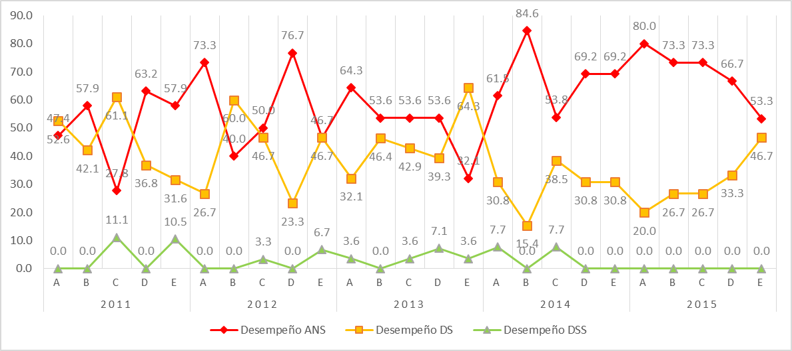
Fuente: elaboración propia a partir de los reportes individuales de la prueba EGEL-ICOMPU.

- En el caso de EGEL-ISOFT se presentaron en total 149 pruebas, de las cuales 144 presentan los resultados de desempeño y testimonio, y 5 sólo proporcionan el testimonio obtenido. Es decir, 5 resultados de 149 no presentaron los resultados de desempeño de cada área, por lo que fueron excluidos del análisis.

Figura 2. Porcentaje de desempeños por área y año de aplicación para EGEL-ISOFT de 2011 al 2015.
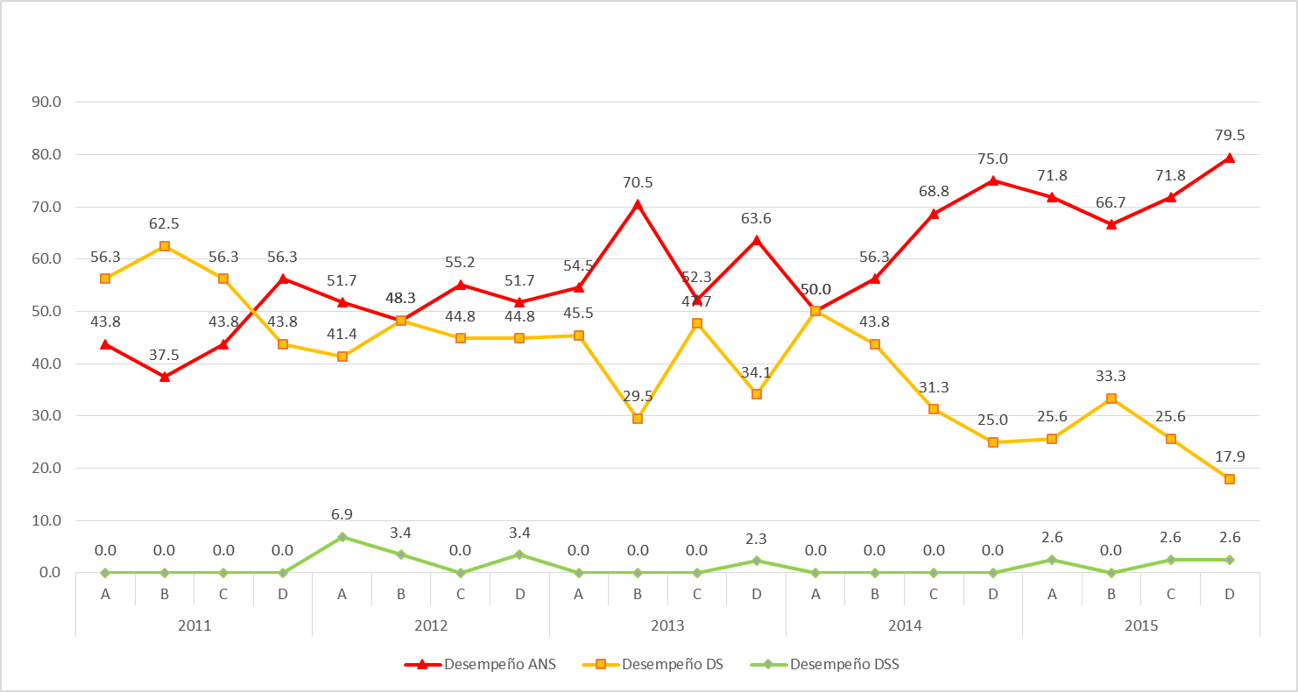
Fuente: elaboración propia a partir de los reportes individuales de EGEL-ISOFT.

- En EGEL-INFO se presentaron en total 71 pruebas, de las cuales sólo 68 presentan los resultados de desempeño con testimonio y 3 solamente el testimonio obtenido. Es decir, 3 resultados de 71 no presentaban los resultados de desempeño de cada área, por lo que se excluyeron del análisis por área.
Figura 3. Porcentaje de desempeños por área y año de aplicación para EGEL-INFO del año 2011 al 2015.
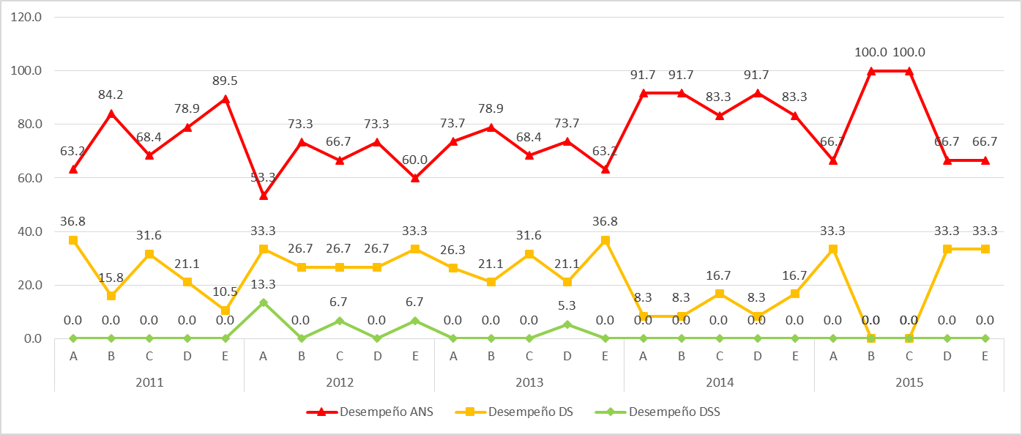
Fuente: elaboración propia a partir de los reportes individuales de EGEL-INFO.

Referencias bibliográficas
La revisión de la bibliografía sugerida en las guías y la existencia a través del sistema de consulta en línea de la institución, muestran que para la prueba EGEL-ICOMPU se disponen de 11(20.37 %) fuentes de 54, en las cuales 1 es un sitio web; para EGEL-ISOFT de 9 (23.68 %) fuentes de 38, en las cuales 3 son sitios web, y EGEL-INFO de 8 (19.51 %) fuentes de 41, de las cuales 3 son sitios web.

DISCUSIÓN
De los tres programas educativos el de mayor desempeño fue el relacionado con el EGEL-ISOFT, ya que de un total de 149 pruebas sustentadas, 28.86 % obtuvo un testimonio Satisfactorio (tabla 3).

Al comparar el total de testimonios no obtenidos de la facultad, se registraron 238 (73.23 %) sustentantes de un total de 325. Los resultados nacionales no son muy alentadores pues un alto número de sustentantes: 23 635 (50.7 %) no obtuvo testimonio. Sin embargo, si se considera el total de sustentantes a nivel nacional que obtuvieron testimonio suficiente y sobresaliente: 22 965 (49.3 %) y se resta el número de sustentantes que no obtuvo testimonio, se obtiene un rango de diferencia de 670 (1.4 %) sustentantes.

El resultado de desempeños por área para Ingeniería en Computación son los siguientes (figura 1): en el año 2011 se obtuvo el mejor desempeño en el área C con 61.1 % de desempeño suficiente y 11.1 % de desempeño sobresaliente, el área D con 63.2 % aún no satisfactorio. En el año 2012 se obtuvo el mejor desempeño en el área B con 60.0 % de desempeño suficiente, seguida del área E con 46.7 % de desempeño suficiente y 6.7 % de desempeño sobresaliente, el área A con 73.3 % aún no satisfactorio. En el año 2013 se obtuvo el mejor desempeño en el área E con 64.3 % de desempeño suficiente y 3.6 % de desempeño sobresaliente, el área A con 64.3 % aún no satisfactorio. En el año 2014 se obtuvo el mejor desempeño en el área C con 38.5 % de desempeño suficiente y 7.7 % con desempeño sobresaliente, el área B con 84.6 % aún no satisfactorio. En el año 2015 se obtuvo el mejor desempeño en el área E con 46.7 % de desempeño suficiente y el área A con 80.0 % aún no satisfactorio.
El resultado de desempeño por área para Ingeniería en Sistemas Computacionales son los siguientes (figura 2): en el año 2011 se obtuvo el mejor desempeño en el área B con 62.5 % de desempeño suficiente y el área D con 56.3 % aún no satisfactorio. En el año 2012 se obtuvo el mejor desempeño en el área B con 48.3 % de desempeño suficiente y 3.41 % de desempeño sobresaliente, el área C con 55.2 % aún no satisfactorio. En el año 2013 se obtuvo el mejor desempeño en el área C con 47.7 % de desempeño suficiente, el área B con 70.5 % aún no satisfactorio. En el año 2014 se obtuvo el mejor desempeño en el área A con 50.0 % de desempeño suficiente, el área D con 75.0 % aún no satisfactorio. En el año 2015 se obtuvo el mejor desempeño en el área B con 33.3 % de desempeño suficiente, el área D con 79.5 % aún no satisfactorio.

El resultado de desempeño por área para la Licenciatura en Informática (figura 3) son: en 2011 se obtuvo el mejor desempeño en el área A con 36.8 % de desempeño suficiente y el área E con 89.5 % aún no satisfactorio. En 2012 se obtuvo el mejor desempeño en el área A con 33.3 % de desempeño suficiente y 13.3 % de desempeño sobresaliente, y el área B y D con 73.3 % aún no satisfactorio. En 2013 se obtuvo el mejor desempeño en el área E con 36.8 % de desempeño suficiente, y el área B con 78.9 % aún no satisfactorio. En 2014 se obtuvo el mejor desempeño en el área C y E con 16.7 % de desempeño suficiente, y el área A, B, D con 91.7 % aún no satisfactorio. En 2015 se obtuvo el mejor desempeño en el área A, D y E con 33.3 % de desempeño suficiente, y el área B y C con 100.0 % aún no satisfactorio.

Para el programa educativo de Ingeniería en Computación (EGEL-ICOMPU) —considerando la mediana—, se presentó un mejor desempeño en el área E con 1001 puntos, en el Área C con 992 puntos, en el área B con 988 puntos, en el área A con 975 puntos y en el área D con 959 puntos. En términos de desempeño, el área E se encuentra en el rango de desempeño suficiente (DS). El puntaje máximo se obtuvo en el área E con 1235 puntos y el valor mínimo en el área D con 722 puntos; para el programa educativo de Ingeniería en Sistemas Computacionales (EGEL-ISOFT), considerando la mediana se presentó un mejor desempeño en el área A con 983.00 puntos, en el Área B con 977, en el área C con 974.50 y en el área D con 958. Sim embargo, estos resultados están en el rango de desempeño Insuficiente (INS). El puntaje máximo se presentó en el área D con 1177 y el mínimo en el área C con 773 puntos; para el programa educativo de Licenciatura en Informática (EGEL-INFO), considerando la mediana se presentó un mejor desempeño en el área A con 968 puntos, en el área C con 952.50 puntos, en el área D con 942 puntos, en el Área B con 933 puntos y en el área E con 926 puntos. El puntaje máximo se obtuvo en el área A con 1285 puntos y el mínimo en el área A con 782 puntos.
CENEVAL en los años 2011 y 2012 aplicó dos modelos de prueba que en los informes anuales denomina: vieja estructura y nueva estructura. La nueva estructura consiste en la actualización de las áreas, subáreas y temas vigentes, así como el número de reactivos y porcentaje por cada área y sub-área. Para 2012, el CENEVAL aplicó las dos estructuras para EGEL-ICOMPU (Dirección General Adjunta de los EGEL y Psicométrico, 2013b); en 2012 aplicó las dos estructuras para EGEL-ISOFT (Dirección General Adjunta de los EGEL y Psicométrico, 2013c), y en 2011 y 2012, las dos estructuras para EGEL-INFO (Dirección General Adjunta de los EGEL y Psicométrico, 2012, 2013a).
La bibliografía sugerida en las guías no sigue un sistema de referencias o de consulta bibliográfica homogéneo y presentó datos bibliográficos ambiguos, duplicados o escasos. No presentan datos completos como: ISBN, nombre del autor(s), edición o nombre de la editorial, lo que dificulta su búsqueda o causa confusión. En el caso de fuentes web, algunas están incorrectas o no disponibles al momento de consultarlas. Para EGEL-ICOMPU se dispone del 20.37 %, con 1 sitio web, EGEL-ISOFT de 23.68 % con 3 sitios web y EGEL-INFO 19.51 % con 3 sitios web de bibliografía sugerida.

CONCLUSIONES
Los resultados obtenidos durante cinco años al interior de los programas educativos que se imparten en la facultad dentro de la prueba EGEL (desempeños y testimonios), son muy sensibles y poco motivantes (73.23 % no obtiene testimonio). No se han obtenido resultados favorables en el aumento de la obtención de Testimonios Sobresalientes o en la disminución de sustentantes Sin Testimonio.

La carrera de Ingeniería en Computación muestra su mejor desempeño por área en el año 2011 en el área C con 61.1 % de desempeño suficiente y 11.1 % de desempeño sobresaliente y el año 2013 en el área E con 64.3 % de desempeño suficiente y 3.6 % de desempeño sobresaliente; la carrera de Ingeniería en Sistemas Computacionales, muestra su mejor desempeño por área en el año 2011 en el área B con Desempeño Suficiente de 62.5 % y en el año 2014 en el área A con Desempeño Suficiente del 50.0 %; en la Licenciatura en Informática se presenta un mejor desempeño en el año 2012 con un desempeño suficiente de 33.3 % y un desempeño sobresaliente de 13.3 % en el área A; en el año 2011 se presenta un desempeño suficiente de 36.8 % en el área A y en el año 2013 un desempeño suficiente del 36.8 % en el área E.
Los resultados nacionales durante cinco años muestran que 50.7 % de los sustentantes no obtuvo desempeño. Este resultado, considerado como indicador, debe ser atendido por las instituciones y por el propio organismo que genera la prueba.

La bibliografía sugerida en las guías de las pruebas no está disponible en la facultad o biblioteca institucional. Aunado a esto, se presenta una falta de homogeneidad en el sistema de referencias.

Algunas de las estrategias que pueden coadyuvar a una mejora son: realización de talleres o seminarios en las áreas con mayor deficiencia; seleccionar grupos de alumnos y no toda una generación de sustentantes; preparar a los alumnos considerando materias optativas; selección de sustentantes en base a la trayectoria académica; elección voluntaria de los sustentantes y actualización del acervo bibliográfico físico o electrónico.

Bibliografía
Aguilar, S. S. R., y Aguirre, H. R. O. (2015). Pronóstico difuso del examen general de egreso de licenciatura para ingeniería en computación de la Universidad Autónoma del Estado de México. Research in Computing Science(94), 45-48.
Ávila, J. J. G., González, J. R., Rosales, J. D., Torres, B. D., Rodríguez, R. R., y Pereyra, G. I. Z. (2015). Evaluación de medicina en México. Año 12, núm. 55, especial núm.1, 12(55, Especial núm. 1), 238-243.
Cano, R. P., Valdéz, E. O., Encinas, J. E. R., y Uruchurtu, F. J. P. (2014). La pespectiva del alumno egresado de la UES sobre el modelo educativo ENFACE. Revista Global de Negocios, 2(1).
Centro Nacional de Evaluación para la Educación Superior, A. C. (2016a). Guía para el sustentante. Examen General para el Egreso de la Licenciatura en Informática. In I. y. A. Dirección del Programa de Evaluación de Egreso (EGEL) en Diseño, 6ª ed., junio 2016. Ciudad de México, Centro Nacional de Evaluación para la Educación Superior, A. C., Ceneval.
Centro Nacional de Evaluación para la Educación Superior, A. C. (2016b). Guía para el sustentante Examen General para el Egreso de la Licenciatura en Ingenieria en Computación. In I. y. A. Dirección del Programa de Evaluación de Egreso (EGEL) en Diseño (Ed.), (Sexta ed., Vol. Junio 2016). México, Ciudad de México Centro Nacional de Evaluación para la Educación Superior, A. C. (Ceneval)
Centro Nacional de Evaluación para la Educación Superior, A. C. (2016c). Guía para el sustentante Examen General para el Egreso de la Licenciatura en Ingenieria en Sistemas Computacionales. In I. y. A. Dirección del Programa de Evaluación de Egreso (EGEL) en Diseño, 6ª ed., vol. junio 2016. Ciudad de México, Centro Nacional de Evaluación para la Educación Superior, A. C. (Ceneval).
Cruz, A. I. C., Pren, L. A. F., y Pinto, C. A. E. (2015). Principales Resultados e Impacto dererivados de los procesos de acreditación de dos programas de Ingenieria. Revista Electrónica ANFEI Digital, 2(3 julio-diciembre 2014).
Dirección General Adjunta de los EGEL, y Psicométrico, D. d. A. (2012). Informe Anual de Resultados 2011. Examen General para el Egreso de la Licenciatura en Informática (EGEL-INFO): Centro Nacional de Evaluación para la Educación Superior, A. C.
Dirección General Adjunta de los EGEL, y Psicométrico, D. d. A. (2013a). Informe Anual de Resultados 2012 Examen General para el Egreso de la Licenciatura en Informática (EGEL-INFO): Centro Nacional de Evaluación para la Educación Superior, A. C.
Dirección General Adjunta de los EGEL, y Psicométrico, D. d. A. (2013b). Informe Anual de Resultados 2012 Examen General para el Egreso de la Licenciatura en Ingenieria Computacional (EGEL-ICOMPU): Centro Nacional de Evaluación para la Educación Superior, A. C.
Dirección General Adjunta de los EGEL, y Psicométrico, D. d. A. (2013c). Informe Anual de Resultados 2012 Examen General para el Egreso de la Licenciatura en Ingenieria de Software (EGEL-ISOFT).
Elizabeth, G. M. R., y Alonso, R. D. F. (2016). Análisis de resultados del Examen General de Egreso Ceneval (EGEL-CENEVAL) de la División de Ciencias Económicas y Sociales del 2012 a 2015 de la Universidad de Sonora Campus Caborca. INVURNUS, 11(Edición Especial 1 junio 2016), 22-28.
Hernández-Jiménez, A., Pavón-Silva, T. B., y Rodríguez-Barrientos, D. (2015). Análisis de la evolución del examen general de egreso de licenciatura en Química. Educación Química, 26(2), 81-86. doi: http://dx.doi.org/10.1016/j.eq.2015.04.002
Torre, B. A. T. d. l., Gallegos, J. C. P., y Fuentes, M. D. L. M. (2016). Estudio Exploratorio de los Resultados del EGEL-I-CENEVAL como Base para Identificar Factores que Determinan su Acreditación. Revista EDUCATECONCIENCIA., 9(10), 64-82.
Vera, R. A. A., y Mendoza, J. C. D. (2015). Desempeño histórico de estudiantes en el EGEL-ISOFT: El caso del primer programa de Ingeniería de Software en México. Educación y Ciencia, 4(44), 83-97.
Vera, R. A. A., y Mendoza, J. C. D. (2015). La Ingeniería de Software en México: hacia la consolidación del primer programa de licenciatura. Tecnología Educativa Revista CONAIC, 2(2).
Vera, R. A. A., y Mendoza, J. C. D. (2016). Procesos de Evaluación a la Calidad de la Primera Licenciatura en Ingeniería de Software en México. Tecnología Educativa Revista CONAIC, III(1), 43-53.

